广外外校关于2018年教职工子女报考小一、初一的通知
各位教职工：
2018年我校“幼升小”、“小升初”招生即将开始，现需要统一收集下学期入读我校一年级、初一年级的教工子女信息，请大家务必做好以下两项工作：
- 第一时间填写附件中表格，并于4月15日（周日）下午15:00前，发到校办包建建主管邮箱，过时视为放弃学位。
- 所有需入读小一、初一的教职工子女都必须进行基本信息采集，具体方法如下：

- 方法一：电脑录入基本信息
- 登录网址：http://www.gwdwx.com/zhaosheng/index.php?act=read&cid=102
- 选择相应的表格填报
- 学生类型选择“本校教工子弟”（请一定要选择此项，非常重要）
- 提交表格
- 方法二：微信扫码报名
幼升小信息采集二维码 小升初信息采集二维码
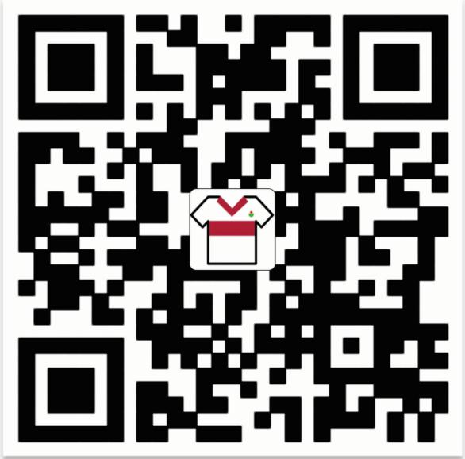
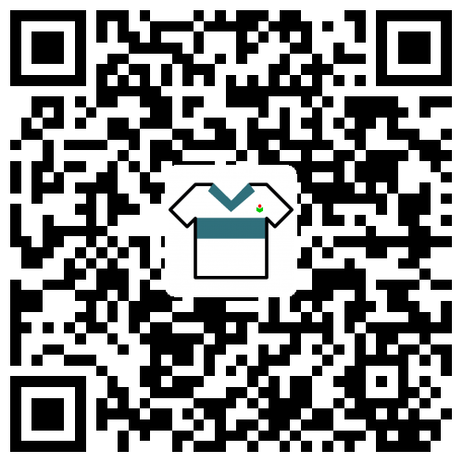

学校办公室
二零一八年四月三日

